結案報告
主題大綱與圖文規劃草稿
檔名：結案報告.docx
此文件先整理章節小節與插圖規劃，後續可直接擴寫成完整報告。

報告架構總覽
章節 | 主題 | 建議主要圖片
第1章 | 第一章 PCB電路板設計 | PCB 佈局圖、打樣成品照、焊接與元件安裝照
第2章 | 第二章 基礎ESP32 | ESP32 主板實拍、ESP32 與感測模組整合照
第3章 | 第三章 網路與MQTT(手機APP) | MQTT 連線與訂閱畫面、手機或儀表板控制畫面
第4章 | 第四章 環境監測與公開資訊 | 環境監測儀表板、公開資訊或圖表頁面、折線圖示意
第5章 | 第五章 即時影像 | 即時影像流程圖、影像預覽畫面
第6章 | 第六章 智慧電表 | 智慧電表實拍圖、用電資訊顯示畫面
第7章 | 第七章 Nodered流程與儀表板 | Node-RED 流程圖、儀表板監控畫面、控制與圖表整合畫面

第一章 PCB電路板設計
本章寫作重點： 請說明本章主題的設計背景、實作內容、測試成果與對整體系統的貢獻。

小節建議
- 1.1 設計目標與應用情境
從整體應用情境來看，PCB 扮演的是系統骨架的角色，後續所有顯示、感測與控制功能，都依附在這塊板子上完成整合。
由於系統用途偏向教室或展示場域，因此 PCB 不僅要能正常運作，也要兼顧外觀整齊、模組安裝方便與後續維修容易等需求。
本專案的 PCB 設計目標，是將 ESP32、OLED 顯示模組、環境感測器、繼電器與伺服馬達相關接線整合到單一板件上，減少麵包板線材過多所造成的鬆動與接觸不良問題。
- 1.2 元件配置與版面規劃
從圖片可以看出，PCB 在設計時已預留各種安裝孔位與模組座，這使得後續實際組裝時不需要再大量修改板面，能直接完成整體整合。
OLED 顯示區、DHT11 感測區、光敏電阻輸入區，以及繼電器與伺服控制區，則依功能分佈於板面不同位置，讓線路走向更直觀。
在元件配置方面，設計時先依照模組尺寸與實際使用頻率進行分區規劃，讓 ESP32 主板位於中心位置，方便與各周邊模組連接。
- 1.3 供電與接線走線設計
此種設計方式能提升系統穩定性，也能讓未來新增模組時較容易擴充，不會因為原始版面過度擁擠而影響後續維護。
在接線走線部分，訊號線與高功率控制線盡量分開配置，以降低干擾與雜訊對感測值的影響，尤其是在 PZEM 與繼電器等模組附近，更需要保留足夠間距。
在供電設計上，系統採取 3V3、5V 與 GND 等電源分線方式，並針對不同模組需求提供對應電壓，避免單一供電造成不穩定。
- 1.4 PCB 打樣與成品展示
這些實體照片也可作為結案報告的重要佐證，顯示本專案不只是完成程式撰寫，也確實完成了硬體落地與實際裝配。
在實體組裝階段，ESP32、OLED 與感測模組能順利安裝到板上，代表前期的版面預留與腳位配置已經具備實作可行性。
在完成版圖設計後，PCB 送交打樣並實際製作成品。從成品照片可見，板子完成後已具備完整的焊盤、安裝孔與功能區域，符合原先的整合需求。
- 1.5 本章小結
因此，PCB 不僅是硬體載體，也是後續 ESP32、MQTT、環境監測與智慧電表等功能能夠穩定整合的基礎。
PCB 的完成，使本專案能從零散的麵包板接線，轉變為結構更完整、外觀更整齊且較易維護的整合型系統。
本章說明了 PCB 電路板從設計理念、版面配置、供電走線到實際打樣完成的整個流程。

建議圖片與圖說方向
- [739809355_2922219664652501_1202045770439854862_n.jpg] PCB 佈局圖
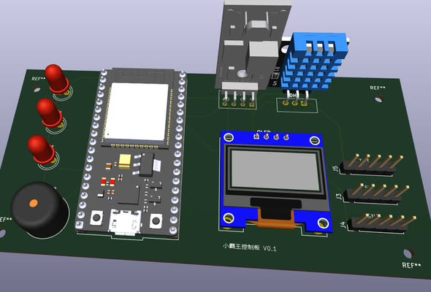
- [744738689_1030193686405715_8846608852409559452_n.jpg] 打樣成品照
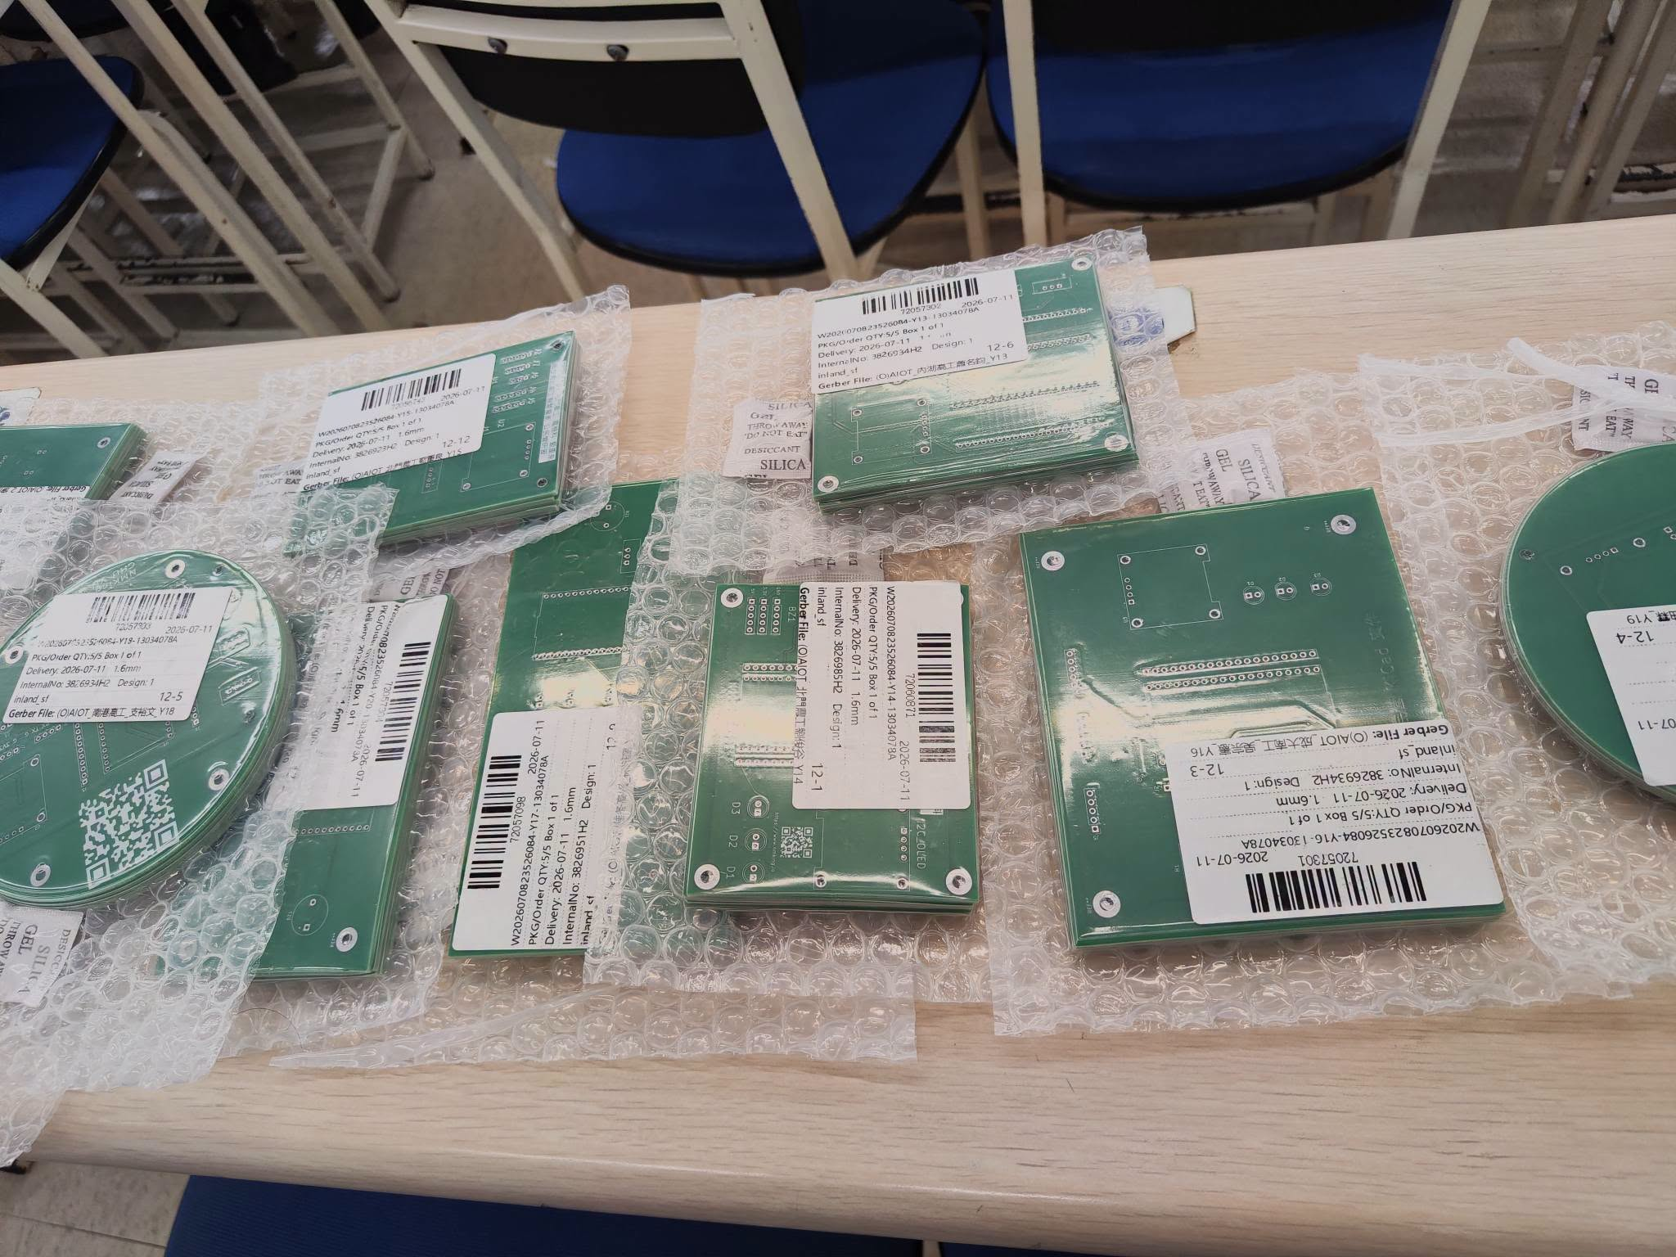
- [747536353_1312789540838556_185588493872055155_n.jpg] 焊接與元件安裝照
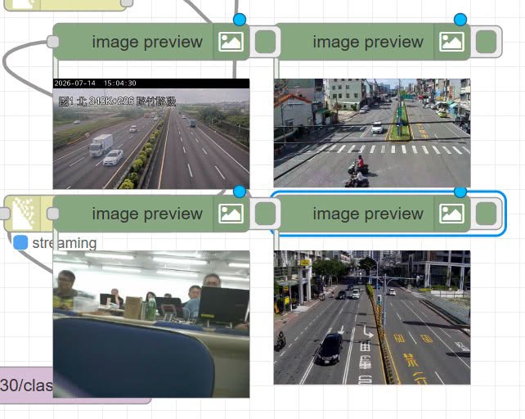

可補充流程圖 / 架構圖
- PCB 版圖架構圖
- 元件配置示意圖
- 電源與訊號走線圖
本章撰寫提示： 可先以「問題說明 → 設計方法 → 圖片佐證 → 測試結果」的順序撰寫，閱讀會更順。

第二章 基礎ESP32
本章寫作重點： 請說明本章主題的設計背景、實作內容、測試成果與對整體系統的貢獻。

小節建議
- 2.1 ESP32 開發板簡介
相較於傳統單純的微控制器，ESP32 同時具備無線連線與多樣化周邊支援，能夠在同一平台上整合多個感測與控制功能。
在本專案中，ESP32 主要負責資料擷取、網路連線、MQTT 通訊、OLED 顯示以及外部控制命令的執行，因此是整個系統的核心。
ESP32 是一款內建 Wi-Fi 與藍牙功能的微控制器，具備較高的運算能力與彈性腳位配置，非常適合應用於物聯網與感測整合系統。
- 2.2 GPIO 與周邊模組概念
透過合理的腳位分配，可避免不同模組互相衝突，也能降低後續維護時的複雜度。
本專案中，I2C 介面用於 OLED 顯示，Serial2 用於 PZEM-004T 通訊，類比腳位則用於光敏電阻讀值，這些配置展現了 ESP32 在多介面整合上的彈性。
ESP32 的 GPIO 腳位可作為輸入或輸出使用，並能依照需求連接不同類型的感測器與致動器。
- 2.3 開發環境與燒錄流程
圖片中的 ESP32 實拍照與整合照，可作為本章的實作佐證，說明開發並非停留在理論，而是已實際完成硬體上線。
在實際開發時，通常會先進行程式編譯，確認語法與函式庫相容性，再將程式上傳至實體板子進行驗證。
本專案採用 Arduino 開發環境進行程式撰寫與測試，並透過 Arduino CLI 完成編譯與燒錄。這樣的流程有助於快速驗證程式修改是否正確。
- 2.4 基礎測試與除錯方式
本專案在完成基礎測試後，再逐步加入 MQTT 與 OLED 顯示等功能，讓系統能以較穩定的方式完成整合。
若某一模組無法正常運作，通常會先從接線、供電、腳位設定與函式庫版本進行排查，再逐步縮小問題範圍。
在 ESP32 開發過程中，常見的測試項目包含序列輸出檢查、模組單獨測試、網路連線確認與感測值合理性判斷。
- 2.5 本章小結
在理解 ESP32 的基礎後，後續章節即可進一步說明網路通訊、環境監測、即時影像與智慧電表等功能如何整合實作。
ESP32 的優勢在於能夠同時兼顧連線能力與多模組控制，因此非常適合作為本專案的核心控制器。
本章介紹了 ESP32 的基本特性、GPIO 概念、開發流程與除錯方式，作為後續網路、感測與控制功能的基礎。

建議圖片與圖說方向
- [747941411_1286448426694019_3807202194689559046_n.jpg] ESP32 主板實拍
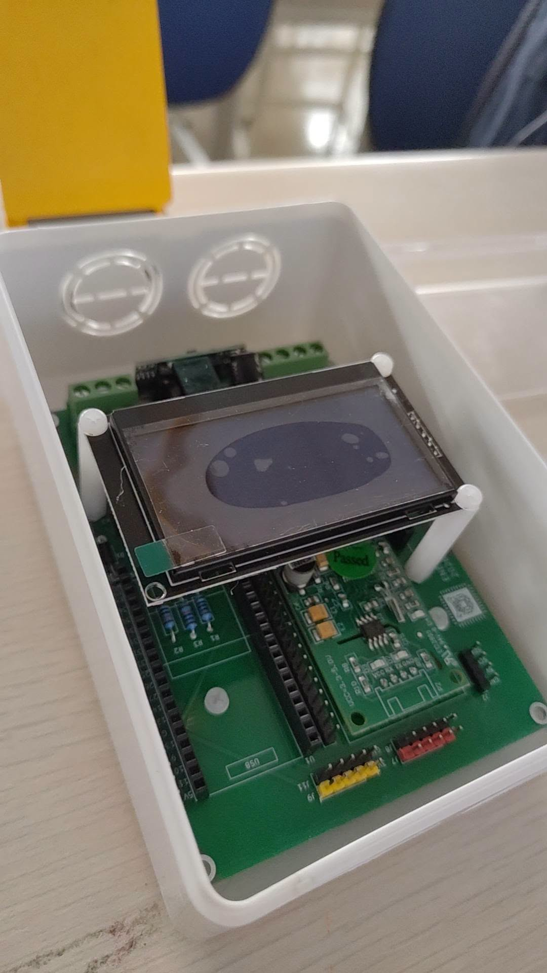
- [WIN_20260716_13_28_54_Pro.jpg] ESP32 與感測模組整合照

本章撰寫提示： 可先以「問題說明 → 設計方法 → 圖片佐證 → 測試結果」的順序撰寫，閱讀會更順。

第三章 網路與MQTT(手機APP)
本章寫作重點： 請說明本章主題的設計背景、實作內容、測試成果與對整體系統的貢獻。

小節建議
- 3.1 Wi-Fi 連線與自動重連
在 OLED 畫面上，亦有連線中的提示與 IP 顯示頁面，讓使用者能夠即時確認裝置是否已成功上線。
系統設計了自動重連機制，當 Wi-Fi 中斷時會依照固定間隔重新嘗試連線，以避免短暫斷線導致整體功能停擺。
本專案在啟動後，會先完成 Wi-Fi 連線，因為所有雲端通訊、時間同步與資料上傳都依賴網路連線才能正常執行。
- 3.2 MQTT 架構與主題規劃
在實際應用上，資料會以 JSON 格式送出，讓手機 APP、Node-RED 或其他儀表板可以快速解析並顯示。
本系統將資料上傳與控制分成不同主題，分別用來傳送感測資料與接收控制命令，如此可讓資料流向更清楚，也更容易維護。
MQTT 是本專案主要採用的訊息傳遞協定，具有輕量、延遲低、適合物聯網裝置的特性。
- 3.3 手機 APP / 儀表板操作畫面
因此，手機 APP 與儀表板在本專案中扮演的是遠端監控與操作中樞的角色。
此類介面讓使用者不需要直接操作程式，即可觀察設備回傳值，並透過按鈕或輸入欄位送出控制命令。
手機端或儀表板主要負責顯示即時資料與提供控制介面。從圖中可看到系統已具備連線狀態、發布欄位、訂閱欄位與訊息紀錄等功能。
- 3.4 Publish 與 Subscribe 資料流程
這種雙向資料流設計，讓裝置同時具備資料上報與遠端控制能力，符合智慧物聯網的基本架構。
當 ESP32 讀取到新的感測值後，會先整理成 JSON，再送往資料主題；外部若送出 `RELAY` 或 `SG90` 指令，則由 callback 接收並立即執行對應動作。
Publish 與 Subscribe 是 MQTT 最重要的兩個功能。本專案以 Publish 發送感測資料，以 Subscribe 接收外部控制命令。
- 3.5 遠端控制測試
此結果代表通訊鏈路、指令格式與 callback 處理流程皆已完成整合，具備實際操作可行性。
測試結果顯示，當控制訊息送達後，ESP32 可立即解析 JSON 並更新實體裝置狀態，同時同步顯示於 OLED 畫面。
在實際測試中，曾利用手機端或 MQTT 介面送出控制命令，確認繼電器開關與伺服角度變更是否能即時反應。
- 3.6 本章小結
下一章將進一步介紹環境監測與公開資訊的整合方式，說明溫濕度與亮度資料如何被蒐集與呈現。
透過 Wi-Fi 與 MQTT 的整合，本專案不僅能夠上傳資料，也能進行遠端控制，讓系統更接近實際智慧裝置的使用情境。
本章完成了網路連線、MQTT 架構與手機端操作方式的說明。

建議圖片與圖說方向
- [4.png] MQTT 連線與訂閱畫面
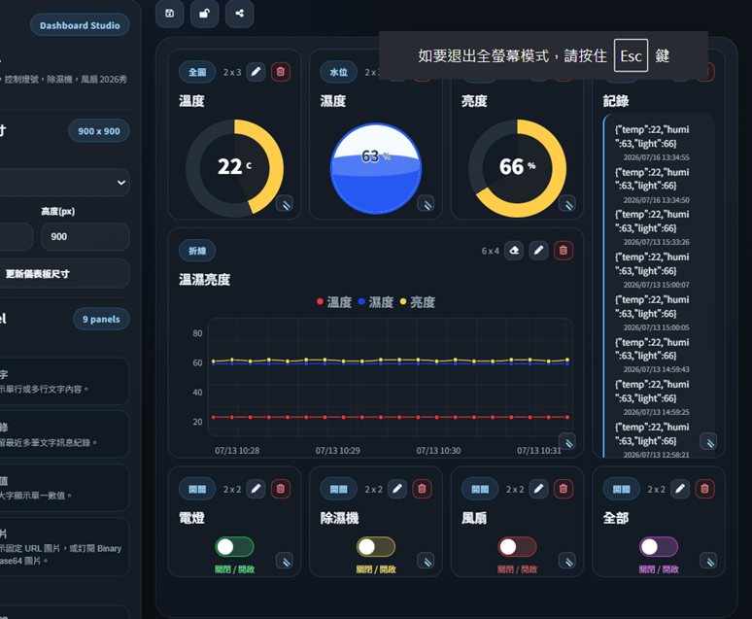
- [3.png] 手機或儀表板控制畫面
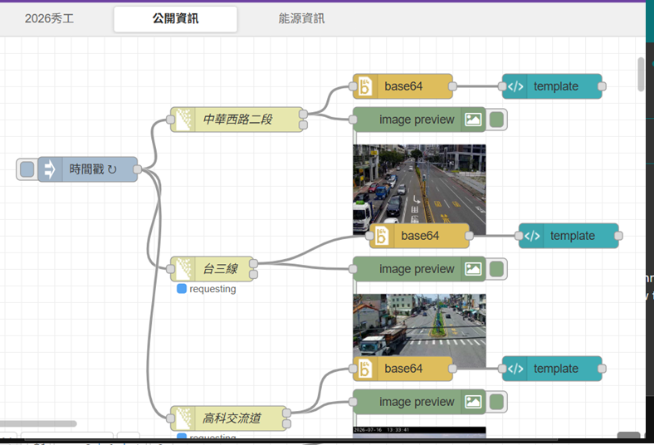

可補充流程圖 / 架構圖
- Wi-Fi 連線流程圖
- MQTT Publish / Subscribe 流程圖
本章撰寫提示： 可先以「問題說明 → 設計方法 → 圖片佐證 → 測試結果」的順序撰寫，閱讀會更順。

第四章 環境監測與公開資訊
本章寫作重點： 請說明本章主題的設計背景、實作內容、測試成果與對整體系統的貢獻。

小節建議
- 4.1 溫濕度與亮度感測設計
光敏電阻則用來偵測環境明暗，並可作為教室照明或室內環境狀態的參考依據。
DHT11 適合用於教學與原型系統，其讀值雖然不屬於高精度等級，但足以反映一般環境變化趨勢。
本專案的環境監測部分，主要透過 DHT11 與光敏電阻完成溫度、濕度與亮度三項資料的蒐集。
- 4.2 感測數值處理與換算方式
此種換算方式可讓使用者不必看到原始類比值，也能快速判斷目前環境狀況。
其中，亮度資料經過反向邏輯處理後，以 0 到 100 的範圍呈現，數值越大代表環境越明亮。
系統讀取原始感測值後，會先進行整理與格式化，再轉換成較容易理解的數字或百分比顯示方式。
- 4.3 公開資訊資料來源與呈現方式
這種設計能讓資料不只是被讀取，也能被視覺化理解，提升整體系統的可用性。
從圖片可見，系統已將溫度、濕度、亮度等資料以儀表板元件呈現，並配合卡片、圓環與圖表進行視覺化。
除了本地感測資料外，本專案也整合公開資訊或外部資料來源，將相關數據一併顯示於監控介面中。
- 4.4 即時監測畫面與折線圖
從儀表板畫面可看到，溫度、濕度與亮度皆以不同顏色或元件區分，方便使用者快速辨識。
在資料更新過程中，系統會持續記錄最新數值，使圖表能夠呈現即時變化趨勢，而不只是顯示單一時刻的結果。
即時監測畫面是本專案的重要展示方式之一，透過折線圖可清楚觀察資料在時間軸上的變化。
- 4.5 本章小結
下一章將進一步介紹即時影像功能，說明影像預覽如何與現有系統整合。
透過 DHT11、光敏電阻與圖表元件的整合，系統能有效呈現現場環境變化，並作為後續控制或分析的依據。
本章說明了環境監測資料如何由感測器讀取、轉換、顯示與視覺化。

建議圖片與圖說方向
- [2.png] 環境監測儀表板
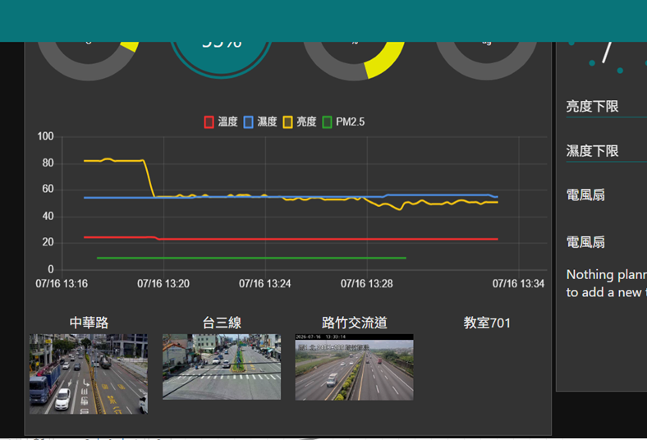
- [3.png] 公開資訊或圖表頁面

- [未命名.png] 折線圖示意
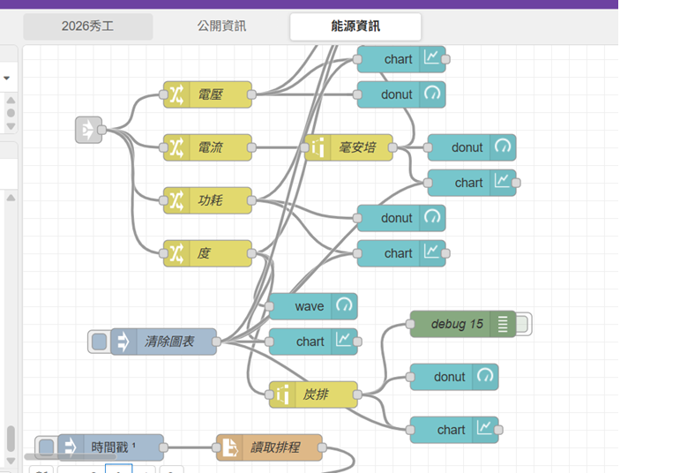
本章撰寫提示： 可先以「問題說明 → 設計方法 → 圖片佐證 → 測試結果」的順序撰寫，閱讀會更順。

第五章 即時影像
本章寫作重點： 請說明本章主題的設計背景、實作內容、測試成果與對整體系統的貢獻。

小節建議
- 5.1 影像來源與擷取方式
- 5.2 即時影像預覽流程
- 5.3 畫面切換與顯示整合
- 5.4 影像成果與使用情境
- 5.5 本章小結

建議圖片與圖說方向
- [5.png] 即時影像流程圖
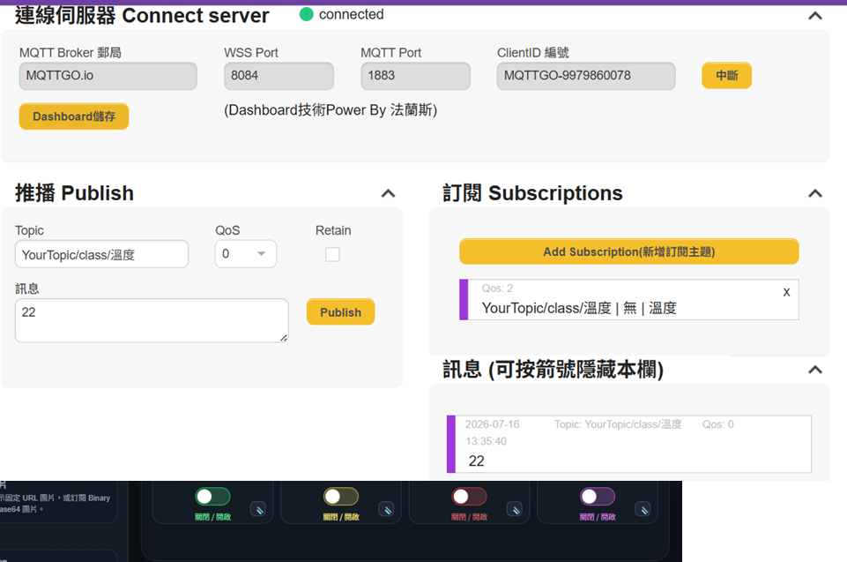
- [2.png] 影像預覽畫面


可補充流程圖 / 架構圖
- 即時影像串流流程圖
- 影像來源到面板顯示流程圖
本章撰寫提示： 可先以「問題說明 → 設計方法 → 圖片佐證 → 測試結果」的順序撰寫，閱讀會更順。

第六章 智慧電表
本章寫作重點： 請說明本章主題的設計背景、實作內容、測試成果與對整體系統的貢獻。

小節建議
- 6.1 PZEM-004T 量測模組介紹
- 6.2 電壓、電流、功率與度數解析
- 6.3 OLED 顯示介面設計
- 6.4 用電資料上傳與紀錄
- 6.5 本章小結

建議圖片與圖說方向
- [WIN_20260716_13_29_21_Pro.jpg] 智慧電表實拍圖

本章撰寫提示： 可先以「問題說明 → 設計方法 → 圖片佐證 → 測試結果」的順序撰寫，閱讀會更順。

第七章 Nodered流程與儀表板
本章寫作重點： 請說明本章主題的設計背景、實作內容、測試成果與對整體系統的貢獻。

小節建議
- 7.1 Node-RED 架構與工作流程
- 7.2 資料接收、轉換與分流
- 7.3 儀表板版面設計
- 7.4 圖表、控制與即時資訊整合
- 7.5 本章小結

建議圖片與圖說方向
- [5.png] Node-RED 流程圖

- [2.png] 儀表板監控畫面

- [3.png] 控制與圖表整合畫面


可補充流程圖 / 架構圖
- Node-RED 流程圖
- MQTT 資料流向圖
- 儀表板版面架構圖
本章撰寫提示： 可先以「問題說明 → 設計方法 → 圖片佐證 → 測試結果」的順序撰寫，閱讀會更順。

附錄：素材對照建議
- PCB 類圖片：739809355_2922219664652501_1202045770439854862_n.jpg、744738689_1030193686405715_8846608852409559452_n.jpg、747536353_1312789540838556_185588493872055155_n.jpg
- ESP32 與實體整合：747941411_1286448426694019_3807202194689559046_n.jpg、WIN_20260716_13_28_54_Pro.jpg
- MQTT / 儀表板：4.png、3.png、2.png、未命名.png
- Node-RED / 流程圖：5.png
- 智慧電表與 OLED：WIN_20260716_13_29_21_Pro.jpg

